平台操作手冊說明

主要功能介紹: 瀏覽，登入，註冊，購買

操作流程:

可以先在首頁瀏覽，看有沒有喜歡的書

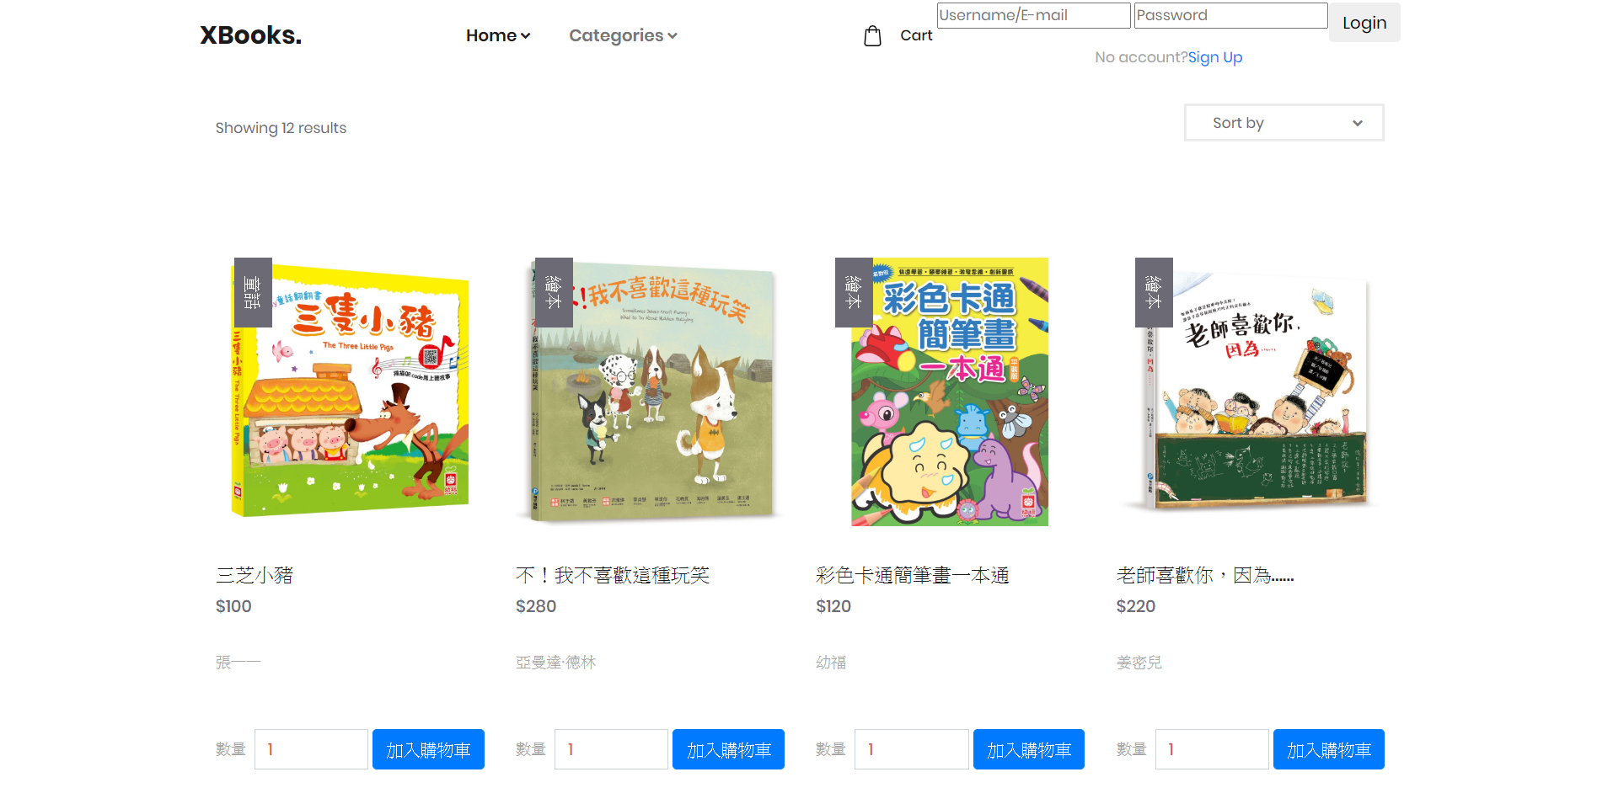

如果想要購買，請先登入，非會員者無法購買書籍，請先加入會員。

右上角登入或註冊



註冊



成為會員後，請選擇想購買的書籍，並輸入數量，按下購物車即可購買，完成後會有提示。

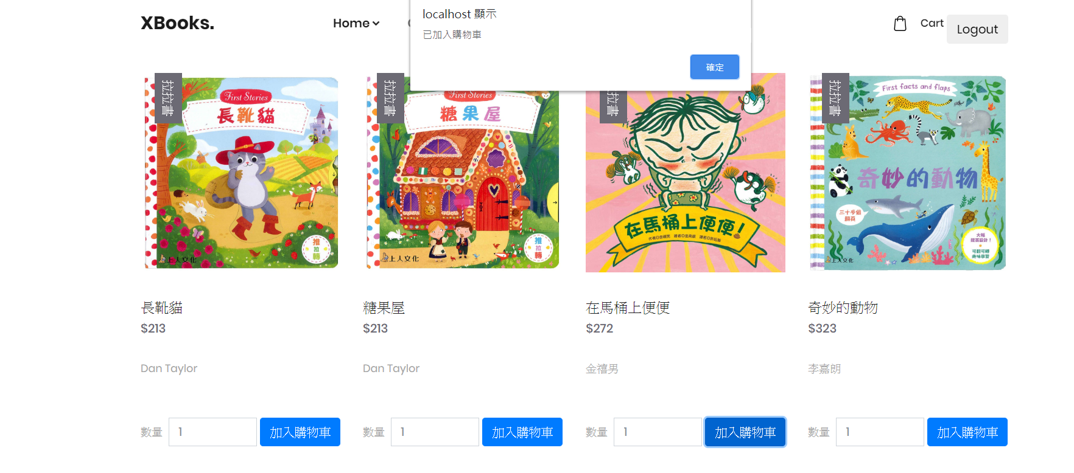

購物車會顯示購買的書，價格，數量，還可以移除，最後會總和

